物理实验的基本方法
- 物理实验思想和方法的形成
- 物理学是研究物质的基本结构、基本运动形式、相互作用和转化规律的学科。它本身以及它与各个自然学科、工程技术部门的相互作用创造了今天的科技进步和人类文明，对当代及未来高新科技的进步、相关产业的建立和发展提供着巨大的推动力。
- 在人类追求真理、探索未知世界的过程中，物理学展现了一系列科学的世界观和方法论，深刻影响着人类对物质世界的基本认识、人类的思维方式和社会生活，是人类文明的基石。
- 物理学发展的历史证明了，正确的科学思想及由此产生的科学方法是科学研究的灵魂。
- 伽利略（G.GaLileo）是最早运用我们今天所称的科学方法的人。这种方法就是经验（以实验和观察的形式）与思维（以创造性构筑的理论和假说的形式）之间的动态的相互作用。伽利略是近代科学的奠基者，是科学史上第一位现代意义的科学家，他首先为自然科学创立了两个研究法则，即观察实验和量化方法，将实验和数学相结合、真实实验和理想实验相结合的科学方法。从而创造了和以往科学研究方法不同的近代科学研究方法，使近代物理学从此走上了以实验精确观测为基础的道路。伽利略在用实验方法发现真理的过程中，获得了一个极其重要的科学概念，即自然法则和物理定律的概念。伽利略通过亲身的科学实验，认识到寻求自然法则是科学研究的目的，自然法则是自然现象千变万化的秘密所在，而一旦发现自然法则便可以认识自然。这个观念一经确立，人们才逐渐认识到，不仅天文学、运动学现象，一切自然现象都是有其自身规律的，于是在力学的带领下，逐渐发展出近代科学的各个分支。伽利略在建立系统的科学思想和实验方法中，开创了实验物理学，开创了近代物理学，对物理学的发展作出了划时代的贡献。正如他自已在《两种新科学的对话》中所述：“我们可以说，大门已经向新方向打开，这种将带来大量奇妙成果的新方法，在未来年代会博得许多人的重视”。事实正是如此，当代著名物理学家爱因斯坦在《物理学的进化》中，对伽利略的科学思想方法给予了高度评价。他指出：“伽利略的发现，以及他所用的科学推理方法，是人类思想史上最伟大的成就之一，而且标志着物理学的真正开端。
- 伽利略开创的实验物理学，包括实验的设计思想，实验方法开创了自然科学发展的新局面。在实验物理学数百年的发展进程中，涌现了众多卓越的在物理学发展史上起过重要里程碑作用的实验。它们以其巧妙的物理构思、独到的处理和解决问题的方法、精心设计的仪器完善的实验安排、高超的测量技术、对实验数据的精心处理和无懈可击的分析判断等，为我们展示了极其丰富和精彩的物理思想，开创出解决问题的途径和方法。这些思想和方法已经超越了各个具体实验而具有普遍的指导意义。学习和掌握物理实验的设计思想、测量和分析的方法，对物理实验课及其他学科的学习和研究都大有裨益。
- 物理实验的测量和分析方法。
- 一切描述物质状态和运动的物理量都可以从几个最基本的物理量中导出，而这些基本物理量的定量描述只有通过测量才能得到。将待测得物理量直接或间接地作为基准的同类物理量进行比较，得到比值的过程，叫做测量。测量的方法和精确度随着科学技术的发展而不断地丰富和提高。例如对时间的测量，远古时代，人们“日出而作，日落而息“。原始的计时单位是“日”,人们利用太阳东升西落,周而复始,循环出现的是天然时间的变化周期,逐渐产生了日的概念。人们从月亮圆缺产生了“月”的概念,当人们知道太阳是一颗恒星时，地球绕太阳的运动周期便成了计量时间的科学标准。人们曾发明了日晷、滴漏和各种各样的计时器来测量较短的时间间隔。随着物理学的发展，人们学会把单摆吊在时钟上，做出了摆钟，提高计时精度约3数量级；随后人们用石英晶体振荡牵引时钟钟面，做出了石英钟，将计时精度提高了近6个数量级；1949年，美国国家标准局首先利用氨分子跃迁作出了氨分子钟，1955年英国皇家物理实验室终于把铯原子用在了时钟上，做成了世界上第一架铯原子钟（量子频标），测时精度达到10^{－9}s，到1975年铯原子钟的测量精度已经达到10^{－13}s，其他类型的原子钟相继问世，其中主要有氢原子钟和铷原子钟等。图1.3-1显示了从14世纪的机械钟到现代的原子钟，计时精度大约按指数规律在提高。
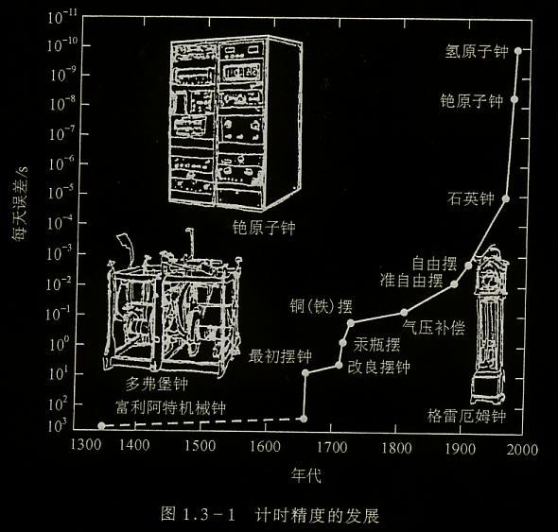
- 由此可见测量的精度与测量方法和手段密切相关。同一种物理量，在量值的不同范围，测量方法不同，即使在同一范围内，精度要求不同也可以有多种测量方法，选用何种方法要看待测物理量在哪个范围和我们对测量精度的要求。例如长度的测量，覆盖了整个物理学研究的尺度范围－小到微观粒子，大到宇宙深处（10^{－16}～10²⁶m）。人们利用高分辨率电子显微镜和扫描隧道显微镜或原子力显微镜已经可测量原子的直径和原子的间隔，其分辨率已达10^{－11}m；前苏联哈尔科夫的射电望远镜己可探测近10¹⁰l.y.的距离（约2.6 * 10²⁶m）。而宏观物理的范围，一般采用力、电磁和光的放大方法进行测量，例如我们在物理实验中就常用到的直尺、游标卡尺、螺旋测微计、电感和电容式测微仪、线位移光栅、光学显微镜、阿贝比长仪和激光干涉仪等。随着人类对物质世界更深入的了解，待测物理量的内容越来越广泛，随着科学技术的飞速发展，测量方法和手段也越来越丰富，越来越先进，我们不可能花大量笔墨在此介绍所有的测量方法和手段，本节只是我们在物理实验中常见的几种最基本的测量方法做概括性的介绍。
- 比较法：比较法是最基本和最重要的测量方法之一。因为所谓测量，就是把待测得物理量直接或者间接地与作为基准（或标准单位）的同类物理量进行比较，得到比值的过程。比较法可分为直接比较或者间接比较。
  - 直接比较测量法：直接测量比较法是把待测物理量X与已知的同类物理量或者标准量S直接比较，这种比较通常要借助仪器或者标准量具。例如，用米尺来测量某一物体的长度就是最简单的直接比较法。其中最小分度毫米就是作为比较用的标准单位。
  - 间接比较测量法：当一些物理量难用直接比较法测量时，可以利用物理量之间的函数关系将待测物理量与同类标准量进行间接比较测量出。图1.3-2给出了一个利用间接比较测量电阻的示意图。将一个可调节的标准电阻与待测电阻相联接，保存稳压电源的输出电压V不变，调节标准电阻Rs的阻值，使开关K在‘1’和‘2’两个位置时，电流指示值不变，则Rx=Rs=V/I。
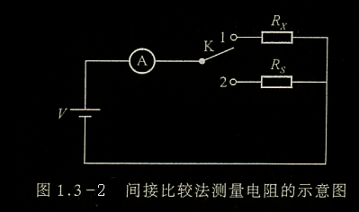
- 补偿法
  - 把标准值S选择或调节到与待测物理量X值相等，用于抵消（或补偿）待测物理量的作用，使系统处于平衡（或补偿）状态，处于平衡状态的测量系统，待测物理量X与标准值S具有确定的关系，这种测量方法称为补偿法。补偿法的特点是测量系统中包含有标准量具和平衡器（或示零器），在测量过程中，待测物理量X与标准量S直接比较，调整标准量S，使S与X之差为零（故也有人称其为示零法）。这个测量过程就是调节平衡（或补偿）的过程，其优点是可以免去一些附加系统误差，当系统具有高精度的标准量具和平衡指示器时，可获得较高的分辨率、灵敏度及测量的精确度。
  - 电位差计是典型的补偿电路应用。其原理如图1.3-3。
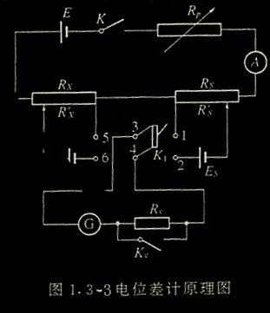
Ex为被测电动势，Es为标准电池，作为补偿装置。Rx、Rs均为标准电阻，它与电源E，可变电阻Rp构成测量装置。电流表A用以监控测量电路中电流的大小，检流计G、Rs、Ks组成指零装置。当双向双掷开关K1掷向Es一侧，调节Rs，使检流计G中无电流显示，此时Rs上的电压Vs与Es补偿，即Vs=Es，而Vs=IRs，即Es=IRs；再将K1掷向Ex一侧，在保证I不变的情况下，调节Rx，再使检流计G中无电流显示，于是Rx上的电压Vx与Ex补偿，Vx=Ex=Irx。所以
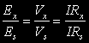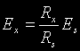
由于标准电池Es和标准电阻Rx、Rs的精度都很高，再配上高精度的检流计G，电位差计便具有很高的精度。
- 平衡法
  - 平衡原理是物理学的重要基本原理，由此而产生的平衡法是分析、解决物理问题的重要方法，也是物理量测量普遍应用的重要方法。
  - 例如，天平、电子秤是根据力学平衡原理设计的，可用来测量物质的质量、密度等物理量；根据电流、电压等电子量之间的平衡设计的桥式电路，可用来测量电阻、电感、电容、介电常数、磁导率等物质的电磁特性参量。
  - 历史上一些重要的物理定律的确定和验证，有些就是通过平衡法来实现的。例如，匈牙利物理学家厄缶通过扭摆实验验证了物体的质量和引力质量相等，扭摆实验的基本原理是平衡原理。如图1.3-4(a)所示，用悬丝吊起的物体A只受三个力，即指向地心的引力Fg，指向地球自转轴的惯性离心力Fw和悬丝的张力Ft。在实验中，按图1.3-4(b)吊起的两个物体A和B达到平衡，厄缶比较了具有相同质量不同材质的物体。即保持物体A的材质不变，物体B分别用不同的材质做成，结果看不出固定于悬丝S上的反射镜M有任何偏转，从而证明引力质量与惯性质量相等，与物质的材料无关。
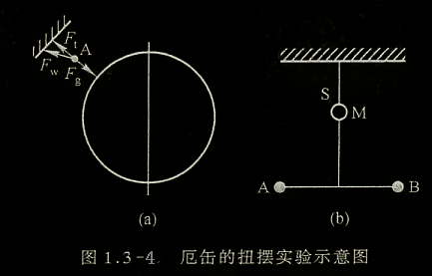
- 放大法
  - 在物理量的测量中，有时由于被测量量过分小，以至无法被实验者或仪器直接感受和反应，此时可先通过一些途径将被测量量放大，然后再进行测量，放大被测量量所用的原理和方法称为放大法。常用的放大法有累积放大法、机械放大法、电学放大法、光学放大法等。
  - 积累放大法：在物理实验中我们常常可能遇到这样一些问题，即受测量仪器的精度的限制，或存在很大的本底噪声或受人底反应时间底限制，单次测量的误差很大或者无法测量出待测量的有用信息，采用积累放大法来进行测量，就可以减少测量误差、降低本底噪声和获得有用的信息。例如最简单的单摆实验的周期测量，假定单摆周期T为1.50s，人开启和关闭秒表的平均反应时间为△T＝0.2s，则单次测量周期的相对误差为△T/T＝30％，若我们测量50个周期，则将由人开启和关闭秒表的平均反应时间引起的误差降到△T/T＝30％（参考实验4.2.2）。再如激光器，为了获得高度集束光，采用一对平行度很高的半透半反射膜，使光在两半透半反射膜之间多次反射，光强不断增强，其中与反射面不垂直的光会由于多次反射而最终被筛选掉，如图1.3-5所示。
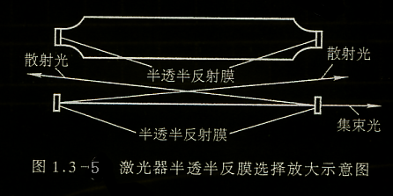
回旋加速器也是利用了积累放大的原理，电子每通过加速器半圆的出口进行一次加速，使电子的能量不断增加，如图1.3-6所示，电子的速度不断增加，V₁<V₂<V₃<V₄<┈<V₁₀，即动能不断增加。在拉曼光谱或红外光谱的测量中，由于电子噪音、机械振动噪声和环境噪声等，使单次扫描往往不能获得高分辨率和信噪比的谱图或曲线，也常常采用积累放大法进行多次扫描测量来降低本底噪音，提高测量的分辨率和获取有用信息。
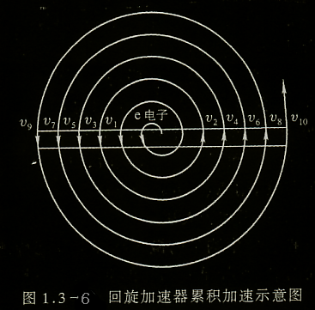
  - 机械放大法：机械放大是最直观的一种放大方法，例如利用游标可以提高测量的细分程度，原来分度值为y的主尺，加上一个n等分的游标后，组成的游标尺的分度值△y＝y/n，即对y细分了n倍，这对直标尺和角游标都是适用的（参阅长度测量的有关实验）。螺旋测微原理也是一种机械放大，将螺距（螺旋进一圈的推进距离）通过螺母上的圆周来进行放大。放大率，其中d是螺距，D是螺母连接在一起的微分套微的直径。机械杠杆可以把力和位移细分，例如各种不等臂的秤杆。滑轮亦可以把力和位移细分，例如机械连动杆或丝杆，连动滑轮或齿轮等。
  - 电信号的放大和信噪比的提高：电信号的放大可以是电压放大、电流放大、功率放大、电信号亦可以是交流的或直流的。随着微电子技术和电子器件的发展，各种电信号的放大都很容易实现，因而也是用的最广泛、最普遍的。例如三极管是在任何电子电路中都可能遇到的常用元件，因为栅极Eg的微小变化都会产生板极电流Ip的很大变化，所以三极管常用作放大器。现在各种新型的高集成度的运算放大器不断涌现，把弱电信号放大几个至十几个数量级已不再是难事。因此，常常把其他物理量转换成电信号放大以后在转回去（如压电转换、光电转换、电磁转换等）。把电学量放大，在提高物理量本身量值的同时，还必须注意减少本底信号，提高所测物理量的信噪比和灵敏度，降低电信号的噪声。提高信噪比的方法是多种多样的，详见电子线路的有关书籍。
  - 光学放大法：光学放大的仪器由放大镜、显微镜和望远镜。这类仪器只是在观察中放大视角，并不是实际尺寸的变化，所以并不增加误差。因而许多精密仪器都是在最后的读数装置上加一个视角放大装置以提高测量精度。微小变化量的放大原理常用于检流计、光杠杆等装置中。光杠杆镜尺法就是通过放大被测量的微小长度变化，其原理如实验杨氏模量的测量中有关公式所示， 原来是一个微小的长度变化量，当取D远大于光杠杆的臂长 (光杠杆的支脚尖到刀口的垂直距离)后，经光杠杆转换后的变化量 却是一个较大的量，可在标尺上直接读出。其中，为光杠杆装置的放大倍数。一般在实验中，约为4－8cm，D约为1－2m，因此光杠杆的放大倍数可达到25－100倍。
- 转换测量法：各物理量之间存在着千丝万缕的联系，它们相互关联、相互依存，在一定的条件下亦可相互转化。因而，寻求物理量之间的关系，是探索物理学奥秘的主要方法之一，也是物理学中常见的课题。当人们了解了物理量之间的相互关系和函数形式时，就可以将一些不易测量的物理量转化成可以（或易于）测量的物理量来进行测量，此即转换测量法，它是物理实验中常用的方法之一。转换测量法大致可分为参量转换测量和能量转换测量法两大类。
  - 参量转换测量法：参量转换测量法是利用各种参量间的变换及其变化的相互关系，把不可测的量转换成可测的量。在设计和安排实验时，当预先估计不能达到要求时，常常另辟新径，把一些不可测量的物理量转换成可测量的物理量。例如质子衰变实验，长期以来，物理学家们都没有观察到质子衰变，故认为它是一种稳定的粒子，其寿命是无限的。但根据弱电统一理论预言，质子的寿命是有限的，其平均寿命约为,即大约, 是一个多么漫长的时期，简直是一个无法测量的时间。因为地球的年龄才大约, 谁也无法预料内, 世界上会发生什么样的变化。因此在很长一段时间，人们无法揭示质子寿命的奥秘。但是当人们把思考的着眼点变换一个角度，把时间的测量转换为空间概率的测量时，整个事件就发生了戏剧性的变化。假如我们观察个质子（每吨水约有个），则一年之内可能有100个质子衰变，这样使原来根本无法观察和测量的事情，变成可以测量了。又例如关于引力波的实验，根据爱因斯坦关于引力波的理论，任何作相对加速运动的物体都可以发射引力波，因而，双星体ζ可能是引力波源。而目前实验室中引力波天线的灵敏度都不足以达到既可以直接测量到宇宙内的引力波，又同时能排除电磁辐射干扰。于是，物理学家们就把着眼点放在了双星座引力辐射阻尼上，即测量双星由于辐射引力波而导致轨道周期的减小来检验引力波的存在。有时某些物理量虽然可以测定，但要精确测量则是不容易，或所需要的条件苛刻或所需要的测量仪器复杂、昂贵等，但是换个途径，事情就变得简单多了，而且能够较精确地测量。因为在实际测量工作中，可以改变的条件很多，于是我们可以在一定范围内找到那些易于测量的量，绕开不易测量的量，实行变量代换。最经典的例子便是利用阿基米德原理测量不规则物体的体积或密度。其原理请参阅实验3.3.1，用流体静力称衡法测量几何形状不规则物体的密度时，由于其体积无法用量具测定，为了克服这一困难，利用阿基米德原理，先测量物理体在空气中的质量$m$，再将物体浸没在密度为的某液体中，称衡其质量为，则该物体的密度为：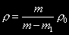，因此将对物体的体积测量转化为对m 和的测量，m和均可由分析天平和电子天平精确测量。
  - 能量转换测量法：能量转换测量法是指某种形式的物理量，通过能量变换器，变成另一种形式物理量的测量方法。随着各种新型功能材料的不断涌现，如热敏、光敏、压敏、气敏、湿敏材料以及这些材料性能的不断提高，形形色色的敏感器件和传感器也就应运而生，为科学实验和物性测量方法的改进提供了很好的条件。考虑到电学参量具有测量方便、快速的特点，电学仪表易于生产，而且常常具有通用性，所以许多能量转换法都是使待测物理量通过各种传感器和敏感器件转换成电学参量来进行测量的。最常见的有：
1) 光电转换：利用光敏元件将光信号转换成电信号进行测量。例如在弱电流放大的实验中，把激光（或其他光，如日光、灯光等）照射在硒光电池上直接将光信号转换成电信号，在进行放大。在物理实验中常用的光电元件还有光敏三极管、光电倍增管、光电管等。
2）磁电转换：最经典的磁敏元件是霍尔元件、磁记录元件（如读、写磁头、磁带、磁盘┈）、巨磁阻元件等，利用磁敏元件（或电磁感应组件）将磁学参量转换成电压、电流或电阻的测量。
3）热电转换：利用热敏元件（如半导体热敏元件、热电偶等），将温度的测量转换成电压或电阻的测量。
4）压电转换：利用压敏元件或压敏材料（如压电陶瓷、石英晶体等）的压电效应，将压力转换成电信号进行测量。反过来，也可以用某一特定频率的电信号去激励压敏材料使之产生共振，来进行其他物理量的测量。
- 模拟法：模拟法是以相似性原理为基础，从模型实验开始发展起来的，研究物质或事物物理属性户变化规律的实验方法，在探求物质的运动规律和自然奥妙或解决工程技术或军事问题时，常常会遇到一些特殊的、难以对研究对象进行直接测量的情况。例如，被研究的对象非常庞大或非常微小（巨大的原子能反应堆、同步辐射加速器、航天飞机、宇宙飞船、物质的微观结构、原子和分子的运动┈），非常危险（地震、火山爆发、发射原子弹或氢弹┈），或者时研究对象变化非常缓慢（天体的演变、地球的进化┈）。根据相似性原理，可人为地制造一个类似于被研究的对象或者运动过程的模型来进行实验。模型法可以按其性质和特点分成两大类：物理模拟和计算机模拟。物理模拟可以分为三类：几何模拟、动力相似模拟、替代或类比模拟（包括电路模拟）。
  - 几何模拟：几何模拟是将实物按比例放大或缩小，对其物理性能及功能进行试验。如流体力学实验室常采用水泥造出河流的落差、弯道、河床的形状，还有一些不同形状的挡水状物，用来模拟河水流向、泥沙的沉积、沙洲、水坝对河流运动的影响，或用“沙堆”研究泥石的变化规律。再如研究建筑材料及结构的承受能力，可将原材料或建筑群体设计，按比例缩小几倍到几十倍，进行实验模拟。
  - 动力相似模拟：物理系统常常是不具有标度不变性的。即一般来说，几何上的相似性并不等于物理上的相似。因而在工程技术中作模拟实验时，如何保证缩小的模型与实物在物理上保持相似性是个关键问题，为了达到模型与原型在物理性质或规律上的相似或等同性，模型的外型往往不是原型的缩型，例如1943年美国波音飞机公司用于试验的模型飞机，其外表根本就不像一架飞机，然而风速对它翼部的压力却与风速对原型机翼的压力相似。又如，在航空技术验机中，人们不得不建造压缩空气作高速旋转的密封型风洞来作为模型试验的条件，使试验条件更符合实际自然状态的形式。
  - 替代或类别模型：利用物质材料的相似性或类比性进行实验模型，它可以用别的物质、材料或者别的物理过程，来模拟所研究的材料或物理过程。例如在模拟静电场的实验中，就是用电流场模拟静电场的实例。又如，可以用超声波代替地震波，用岩石、塑料、有机玻璃等做成各种模型，来进行地震模拟实验。
  - 更进一步的物理之间的替代，就导致了原型试验和工作方式都改变了的特殊的模拟方法。应用最广的就是电路模拟。因为在实际工作中，要改变一些力学量不如改变电阻、电容、电感来的更容易。
- 光的干涉、衍射法
  - 在精密测量中，光的干涉、衍射法具有重要的意义。
  - 在干涉现象中，不论是何种干涉，相邻干涉条纹的光程差的改变都等于相干光的波长。可见，光的波长虽然很小，但干涉条纹间的距离或干涉条纹的数目却是可以计量的。因此，通过对条纹数目或条纹的改变的计量，可以获得以波长为单位的对光程差的计量。利用光的等厚干涉现象可以精确测量微小长度或角度变化，测量微小的形变及其相关的其它物理量；也可以来检验物体表面的平面度、球面度、光洁度及工件内应力的分布等。
  - 光的衍射原理和方法可以广泛地应用于测量微小物体的大小。光的衍射原理和方法在现代物理实验方法中具有重要的地位。光谱技术与方法、X射线衍射技术与方法、电子显微技术与方法都与光的衍射原理与方法相关，它们已成为现代物理技术与方法的重要组成部分，在人类研究微观世界和宇宙空间中发挥着重要的作用。
- 近代物理实验中的其它方法
  - 当今高新科学技术的发展日益趋于交叉综合的特点，信息技术，新材料技术和新能源技术已成为高新技术的重要组成部分。近代物理的实验方法、实验技术和分析技术在高新技术的各个学科和领域都得到广泛的应用，并对高新技术的发展和人类社会起着巨大的推动作用。磁共振技术与方法、低温和真空技术、核物理技术与方法，扫描隧道显微技术与方法、薄膜制备技术与物性研究等现代物理实验方法与技术是高新技术领域常用的近代物理实验方法，详细原理、方法在这里不赘述。

